# 实验四 Spring的IOC反转控制

一、实验目的：

理解Spring的IOC容器工作原理，通过该容器管理各组件之间的依赖关系来降低组件之间的耦合度。

二、实验内容：

在MyEclipse环境下创建Java项目实现反转控制，调试运行程序。

三、实验要求：

1. 熟悉并掌握创建Java项目的基本步骤。

2. 运用依赖注入方式实现反转控制。

3. 写出实验报告。

1. 实验步骤：
2. 进入MyEclipse环境，新建一个Java Project。

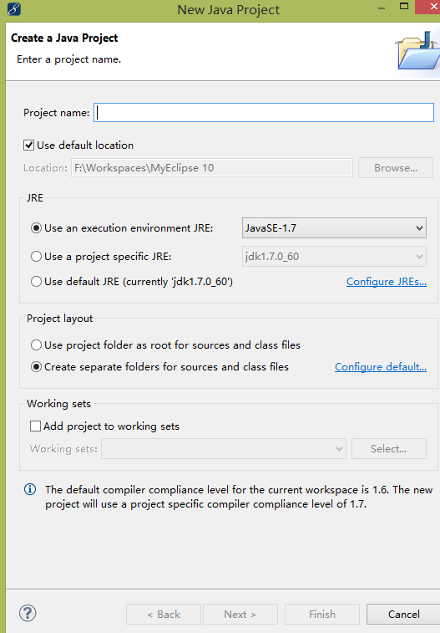

1. 给项目添加Spring 依赖。

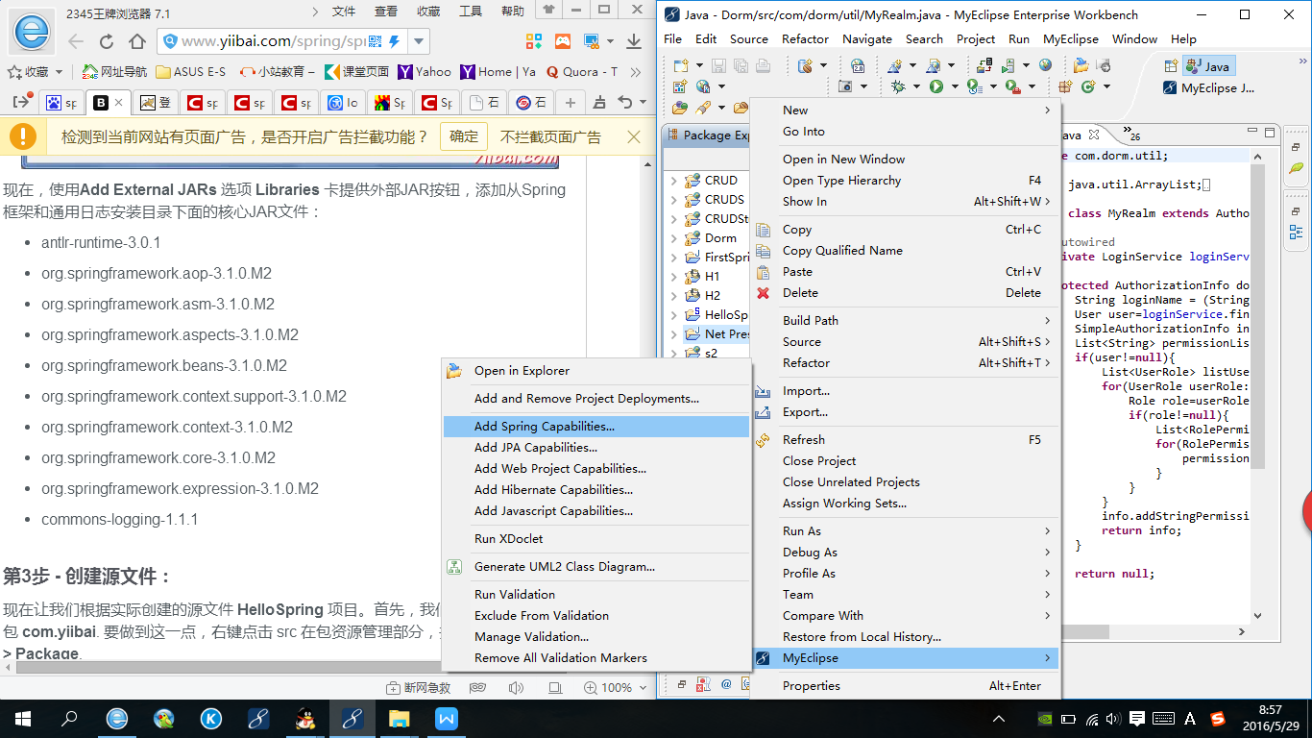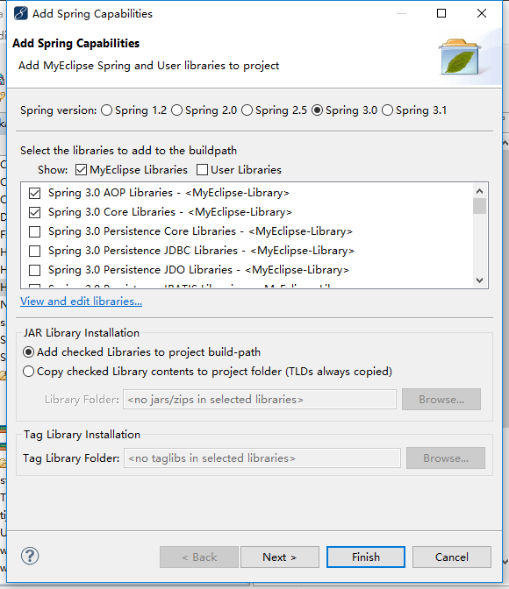

1. 编写程序，并给出关键代码及注释。
2. 定义一个接口IsayLanguage.java

public interface ISayLanguage

{

public void say();

}

1. 定义两个实现类ImplSayChinses.java

public class ImplSayChinese implements ISayLanguage

{

@Override

public void say()

{

System.*out*.println("say Chinese!");

}

}

1. ImplSayEnglish.java

public class ImplSayEnglish implements ISayLanguage

{

@Override

public void say()

{

System.*out*.println("say English!");

}

}

1. PeopleSay.java

public class PeopleSay

{

private ISayLanguage say;

public void sayEnglish()

{

say.say();

}

public ISayLanguage getSay()

{

return say;

}

public void setSay(ISayLanguage say)

{

this.say = say;

}

}

1. Test.java

import org.springframework.context.ApplicationContext;

import org.springframework.context.support.ClassPathXmlApplicationContext;

public class Test

{

public static void main(String args[])

{

ApplicationContext ac = new ClassPathXmlApplicationContext("applicationContext.xml");

PeopleSay p = (PeopleSay)ac.getBean("myPeople");

p.sayEnglish();

}

}

1. 配置文件

<?xml version=*"1.0"* encoding=*"UTF-8"*?>

<beans

xmlns=*"http://www.springframework.org/schema/beans"*

xmlns:xsi=*"http://www.w3.org/2001/XMLSchema-instance"*

xmlns:p=*"http://www.springframework.org/schema/p"*

xsi:schemaLocation=*"http://www.springframework.org/schema/beans http://www.springframework.org/schema/beans/spring-beans-3.0.xsd"*>

<bean id=*"myImplSayChinese"* class=*"ImplSayChinese"*></bean>

<bean id=*"myImplSayEnglish"* class=*"ImplSayEnglish"*></bean>

<bean id=*"myPeople"* class=*"PeopleSay"*>

<property name=*"say"*>

<ref bean=*"myImplSayEnglish"* />

</property>

</bean>

</beans>

1. 程序运行截图。

